ПЕРВОЕ ВЫСШЕЕ ТЕХНИЧЕСКОЕ УЧЕБНОЕ ЗАВЕДЕНИЕ РОССИИ
МИНИСТЕРСТВО науки и высшего ОБРАЗОВАНИЯ РОССИЙСКОЙ ФЕДЕРАЦИИ
федеральное государственное бюджетное образовательное учреждение высшего образования
Санкт-Петербургский горный университет императрицы Екатерины II
Кафедра цифрового моделирования
Отчет по практической работе
По дисциплине Цифровое моделирование
(наименование учебной дисциплины согласно учебному плану)

Тема работы: Модели аппроксимации и интерполяции
выполнил: студент гр. ОТ-24-21 Иванов М.В.
^{(шифр группы)} ^{(подпись)} ^{(Ф.И.О)}
Оценка:
Дата:
Проверил
руководитель работы: Доцент Косовцева Т.Р.
^{(должность)} ^{(подпись)} ^{(Ф.И.О.)}

Санкт-Петербург
2026

Введение
Стационарные задачи теплопроводности применяются при проектировании электронных устройств, когда необходимо заранее оценить температурный режим элементов на плате. В данной работе рассматривается вариант 18: плата контрольно-измерительного прибора из гетинакса, на которой требуется разместить процессор и микросхему памяти.
Расчет выполнен по параметрам из таблицы вариантов для группы ОТ-24-14. Для варианта 18 построена отдельная расчетная область, задана теплоизолированная граница №2 и выполнены два расчета для внешних температур -20 °C и +20 °C.

Практическая работа. СТАЦИОНАРНАЯ ЗАДАЧА ТЕПЛОПРОВОДНОСТИ
Цель: определить допустимую зону размещения чипа памяти на плате КИП и предложить два варианта компоновки. Из двух вариантов необходимо выбрать лучший по критерию минимальной средней температуры в зоне размещения чипа.
Исходные данные
Параметр | Значение
Вариант | 18
Форма платы | область 18
Материал платы | гетинакс
Радиус платы R | 6,0 см
Теплоизолированная граница | №2
Температура внешней среды | -20 °C и +20 °C
Размер процессора | 1,0 x 1,5 см
Температура процессора | 40 °C
Размер чипа памяти | 1,0 x 1,0 см
Допустимый диапазон чипа | от -10 °C до +30 °C

Расчетные соотношения и алгоритм
Температурное поле платы рассматривалось как стационарное. В расчетной области решалось уравнение теплопроводности без внутренних источников тепла. Процессор учитывался как область с заданной температурой.
-div(k grad T) = 0
На границе процессора задана температура 40 °C. На внешних неизолированных границах задана температура внешней среды. На границе №2 задано условие теплоизоляции, то есть нулевой тепловой поток.
Tпроц = 40 °C; Tвнеш = -20 °C или +20 °C; q = -k*dT/dn = 0
Для проверки положения чипа вычислялись минимальная, максимальная и средняя температуры в прямоугольной зоне 1 x 1 см. Положение считалось допустимым, если температурное ограничение выполнялось при обоих внешних режимах.
Tmin >= -10 °C; Tmax <= +30 °C; Tср = (T1 + T2 + ... + TN) / N

Построение области и размещение процессора
Расчетная область соответствует рисунку для области 18. Площадь области по построенной геометрии составила 98.95 см2. Координаты центра тяжести: Xc = -0.51 см, Yc = 0.21 см.
Процессор размещен центром в центре тяжести платы. Координаты его углов: x = [-1.01; -0.01] см, y = [-0.54; 0.96] см.
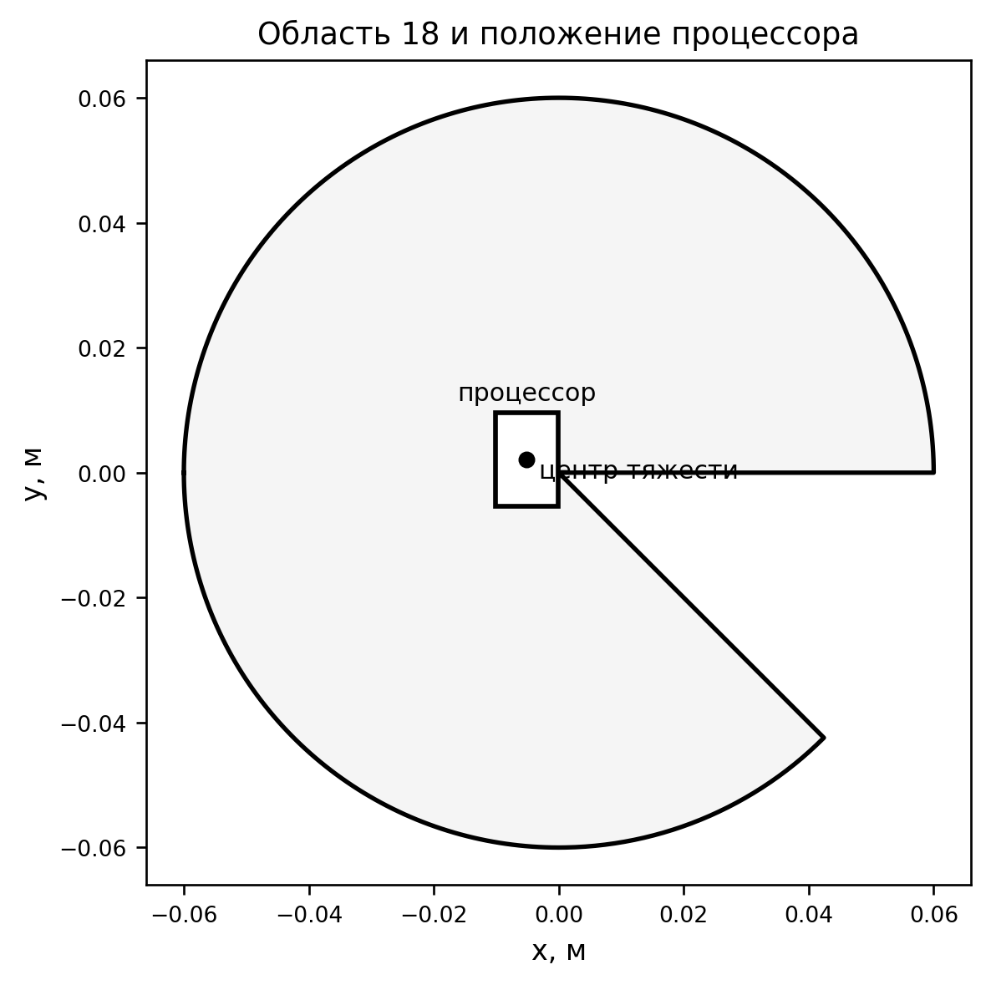
Рисунок 1. Область 18 и положение процессора
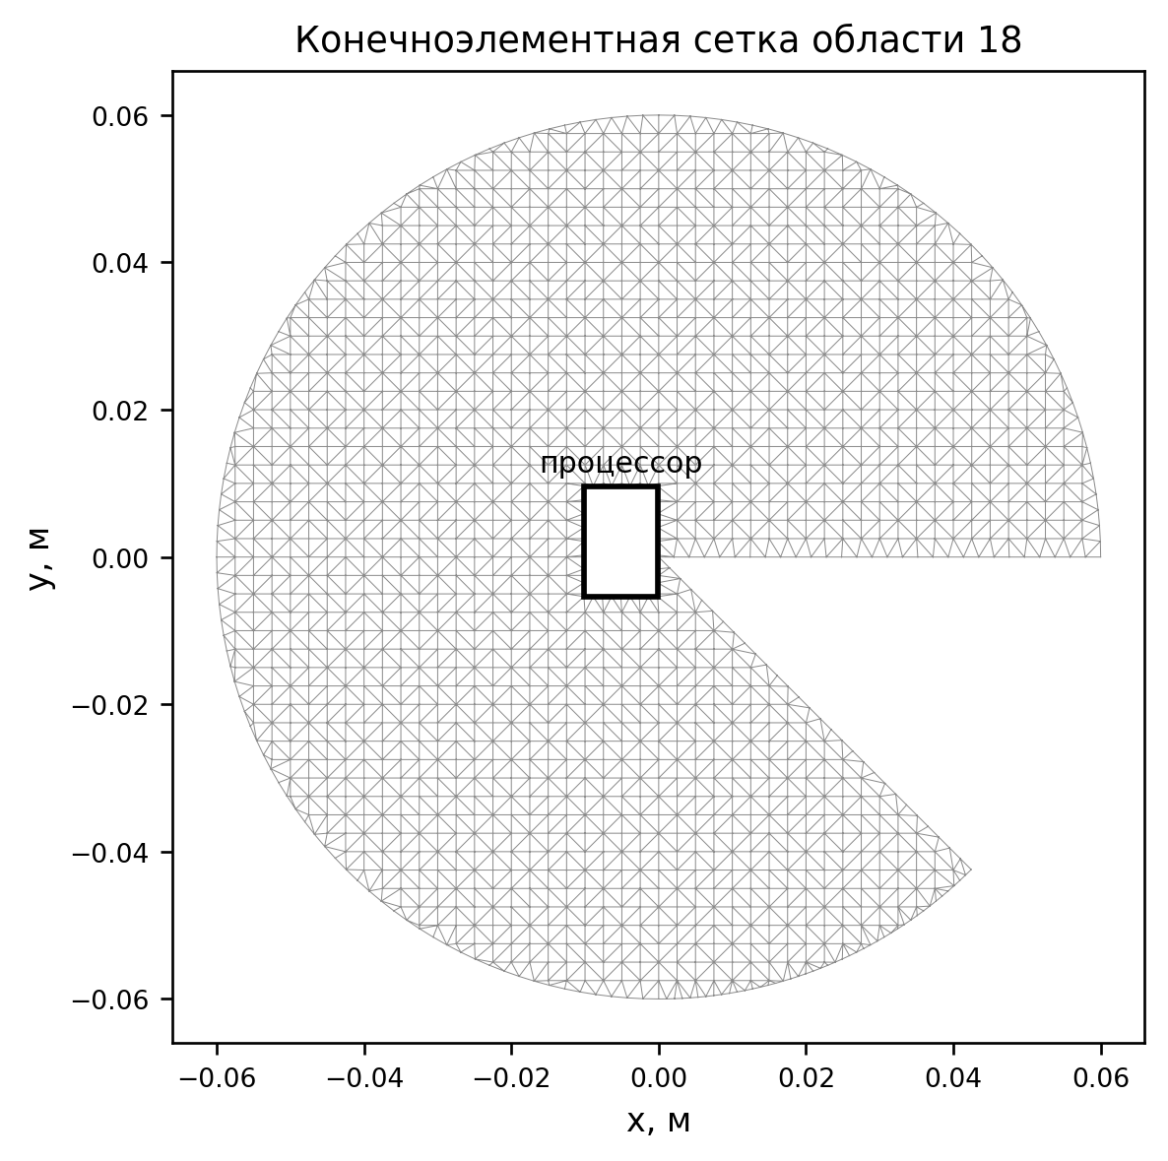
Рисунок 2. Конечноэлементная сетка области 18

Граничные условия и расчет температурного поля
Для границы №2 задано условие теплоизоляции. На остальных внешних границах задавалась температура внешней среды. Были рассмотрены два предельных режима: -20 °C и +20 °C. Температура процессора в обоих случаях оставалась равной 40 °C.
Температурные поля построены в общей шкале, чтобы сравнение двух режимов было корректным. Более теплое внешнее условие является критичным для верхней границы допустимой температуры микросхемы.
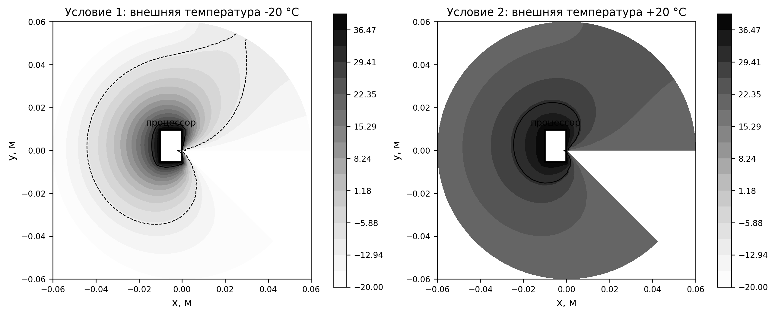
Рисунок 3. Температурные поля для двух предельных внешних условий
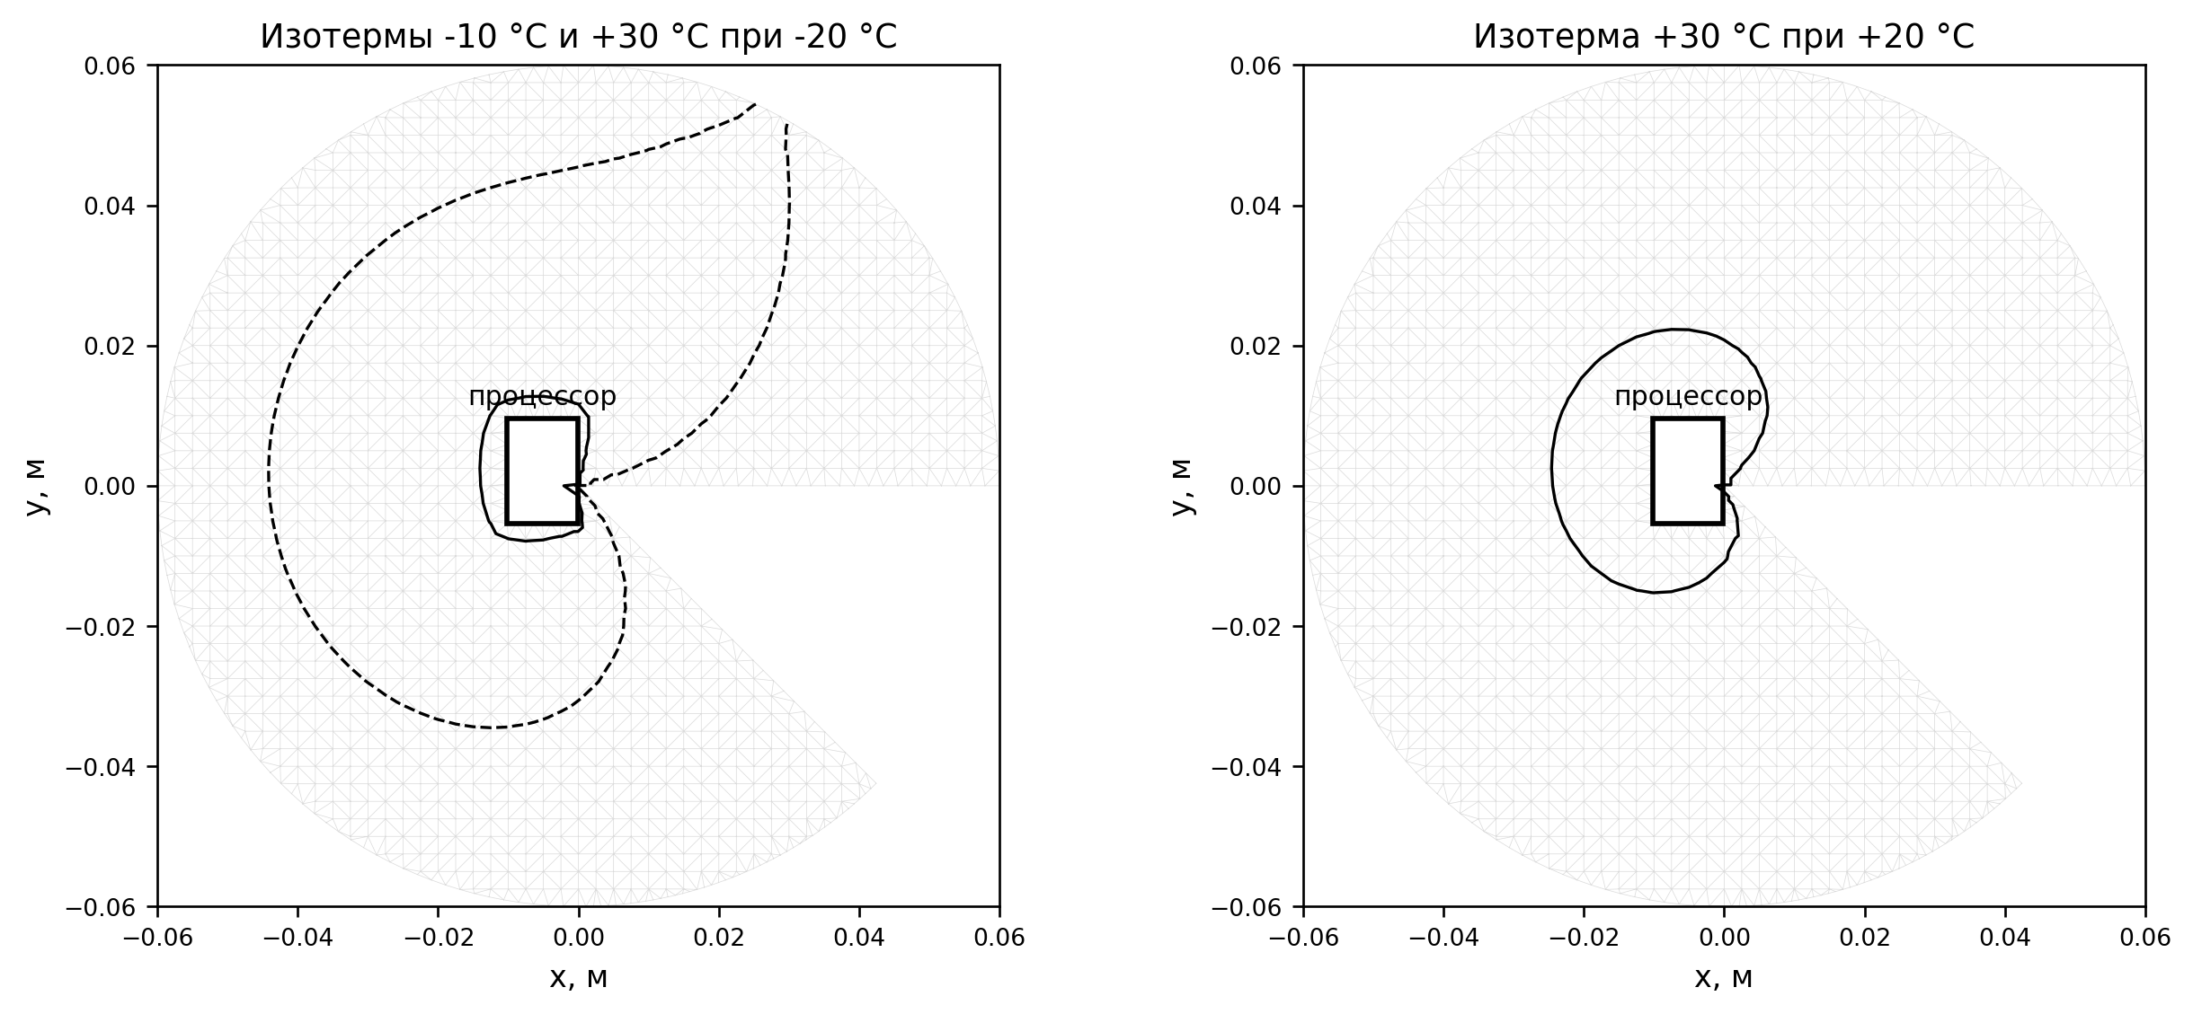
Рисунок 4. Изотермы допустимого диапазона температуры чипа

Поиск места для размещения чипа
Для проверки положения чипа использовался прямоугольник 1 x 1 см со сторонами, параллельными осям координат. Кандидат считался допустимым, если весь прямоугольник находится внутри платы, не пересекает процессор и во всех контрольных точках температура при обоих режимах лежит в диапазоне от -10 °C до +30 °C.
Всего найдено 1197 допустимых положений на расчетной сетке. Для отчета выбраны два разнесенных варианта. Критерий выбора: минимальная средняя температура в зоне чипа при внешней температуре +20 °C.

Вариант | Координаты углов чипа, см | Tmin/Tmax/Tср при -20 °C | Tmin/Tmax/Tср при +20 °C | Критерий, °C
1 | (1.90; 4.10) - (2.90; 5.10) | -9.99 / -8.60 / -9.62 | 23.34 / 23.80 / 23.46 | 23.46
2 | (1.60; 2.10) - (2.60; 3.10) | -9.94 / -4.39 / -7.39 | 23.35 / 25.20 / 24.20 | 24.20
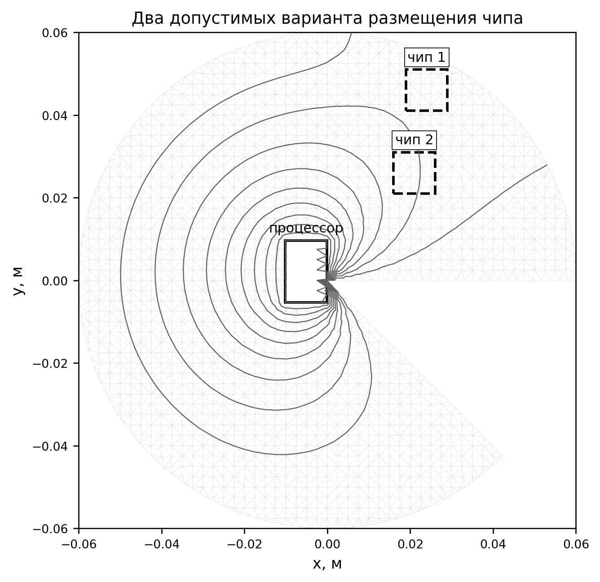
Рисунок 5. Два допустимых положения чипа на расчетной области

Выбор лучшего варианта
Оба положения удовлетворяют температурному ограничению. Лучшим по принятому критерию является вариант 1: средняя температура в зоне чипа при внешней температуре +20 °C равна 23.46 °C. Для варианта 2 это значение равно 24.20 °C.

Заключение
В ходе работы была построена расчетная область для варианта 18, сформирована конечноэлементная сетка и выполнены два расчета стационарного температурного поля. Размещение чипа памяти при исходных условиях возможно. Найдены два допустимых варианта положения чипа, для каждого рассчитаны минимальная, максимальная и средняя температуры при внешних условиях -20 °C и +20 °C.
По критерию минимальной средней температуры выбран первый вариант размещения. Выполнение работы позволило закрепить построение геометрии, задание граничных условий Дирихле и Неймана, анализ результатов конечноэлементного решения и поиск допустимой зоны размещения элемента.

